

*Jesenji semestar, 2022/23*

*PREDMET: IT255 Veb sistemi 1*

***PROJEKTNI ZADATAK***

**Tema: Online PC Shop**

Ime i prezime: **Đorđe Krstić**

Broj indeksa: **4433**

**Sadržaj**

1. Uvod 2
2. Opis sistema 2
3. Komponente/servisi...............................................................................................................12
   1. Metode i opis komponenata.............................................................................................12
4. Funkcionalnosti sistema 15
5. **Uvod**

Uz pomoć ove dokumentacije, možemo da opišemo i prikažemo glavne karakteristike i funkcionalnosti ovog projektnog zadatka iz predmeta IT255.

Programski jezici koji su korišćeni pri projektovanju i izradi ovog projekta su Angular za frontend (Typescript, HTML, CSS) i kao backend (JSON) sa sledećim bibliotekama:

* + Components.json
  + Computers.json
  + Users.json

1. **Opis sistema**

Planiran sistem za ovaj projekat je online sajt gde je moguće registracija/loginovanje korisnika na sajtu da kupuju gotove kompjutere i komponente.

Podaci o korisnicima i proizvodima (kompjuteri i komponente) su sve čuvane u JSON fajlovima koje služe kao baza podataka.

Da bi korisnik mogao da uđe na sajt, on mora da ima kreiran account. Ukoliko nema, korisnik ima mogućnost da se registruje tako što unosi svoje lične podatke (email, password, credit card number, credit card date, cvv2) i da postavi username po svojoj želji. Da bi se login-ovao, korisnik treba da unese svoj registrovan email i password.

Osim baze podataka, koristimo i localStorage da bi čuvali podatke o korisniku i podatke o cart-u za kupovinu proizvoda. Podaci iz localStorage za proizvode se gube kada korisnik prelazi iz jedne stranice za kupovinu kompjutera u drugu stranicu za kupovinu komponenata i obrnuto. Podaci o korisniku se gube iz localStorage samo kada korisnik bira opciju logout

1. **Komponente/Servisi**

U nastavku je prikaz svih korišćenih fajlova i komponenata/servisa:

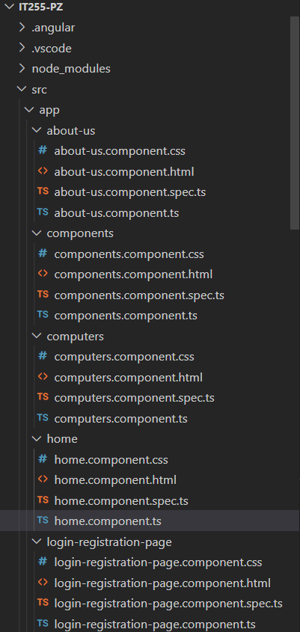

Slika 1. Fajlovi u Angular

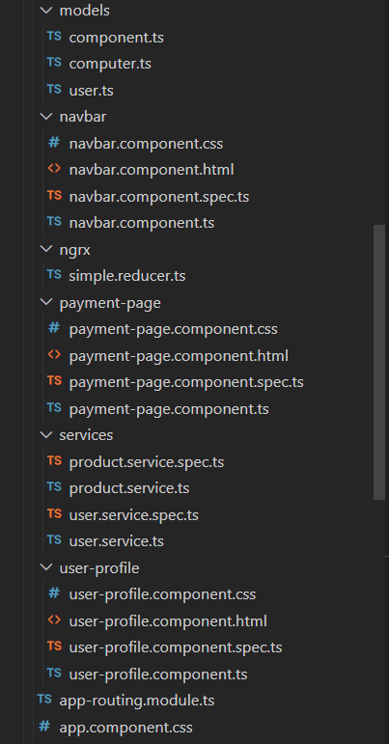

Slika 2. Fajlovi u Angular

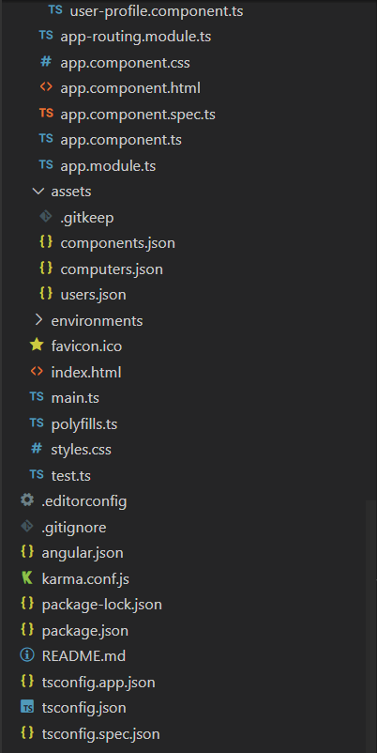

Slika 3. Fajlovi u Angular

* 1. **Metode i opis komponenata**

U nastavku su prikazane metode po komponentama:

**About-us**

About-us komponenta služi da prikaže informacije o našem sajtu. Kod komponente about-us smo iskoristili ngrx da prikažemo podatke o istoriji sajta ili podatke o socials, u zavisnosti koje dugme je izabrano.

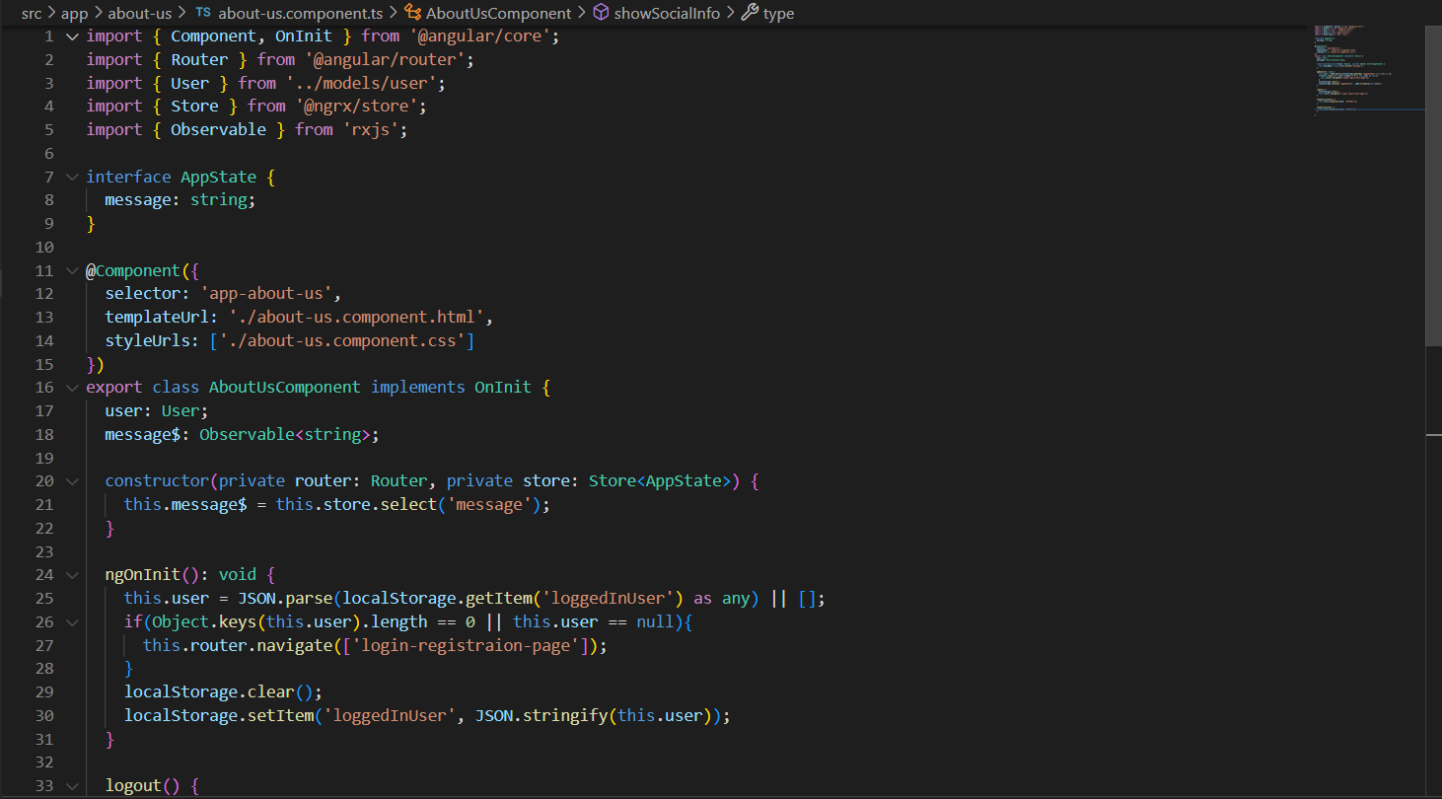

Slika 4. about-us.component.ts

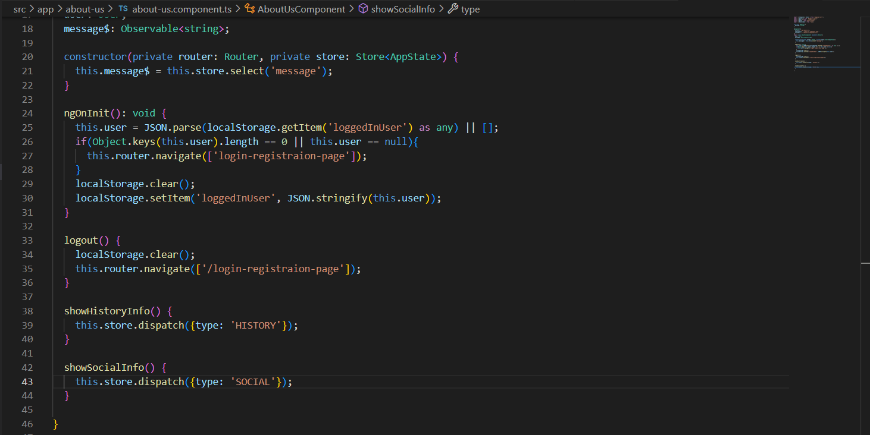

Slika 5. about-us.component.ts

**Components**

Components komponenta nam služi da prikažemo sve komponente koje su na prodaju i kupovinu komponenata uz pomoć servisa productService.

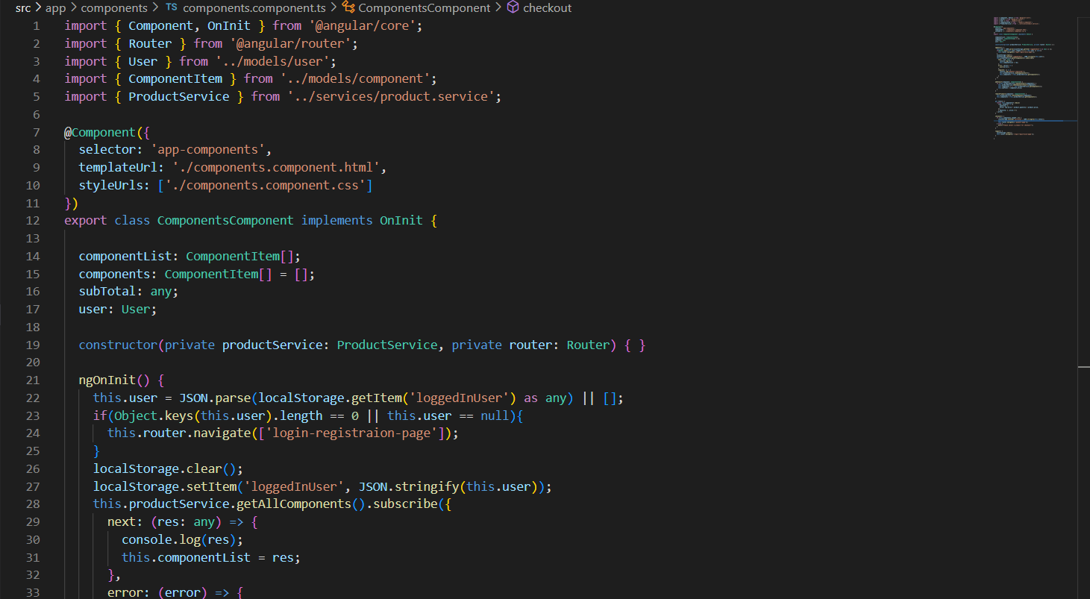

Slika 6. components.component.ts

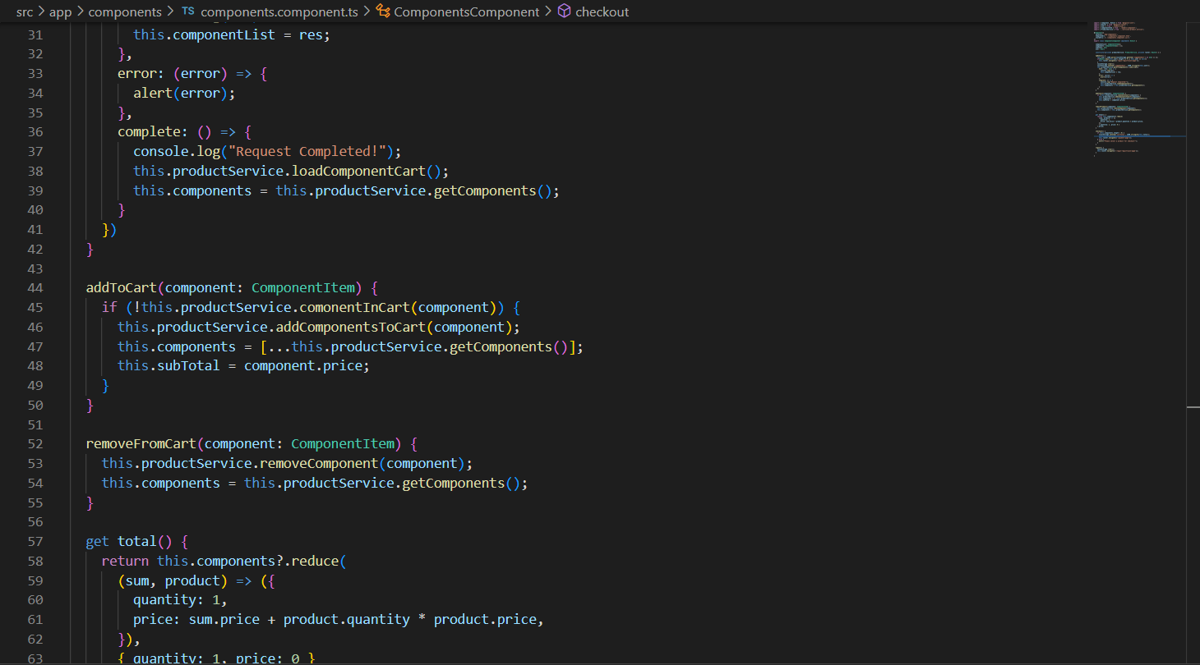

Slika 7. components.component.ts

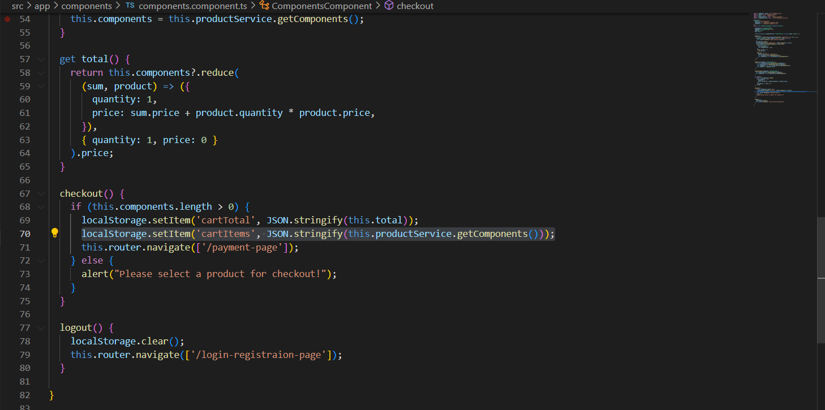

Slika 8. components.component.ts

**Computers**

Computers komponenta isto funkcioniše kao komponenta components s razlikom što je u pitanju gotovi kompjuteri i model za kompjutere.

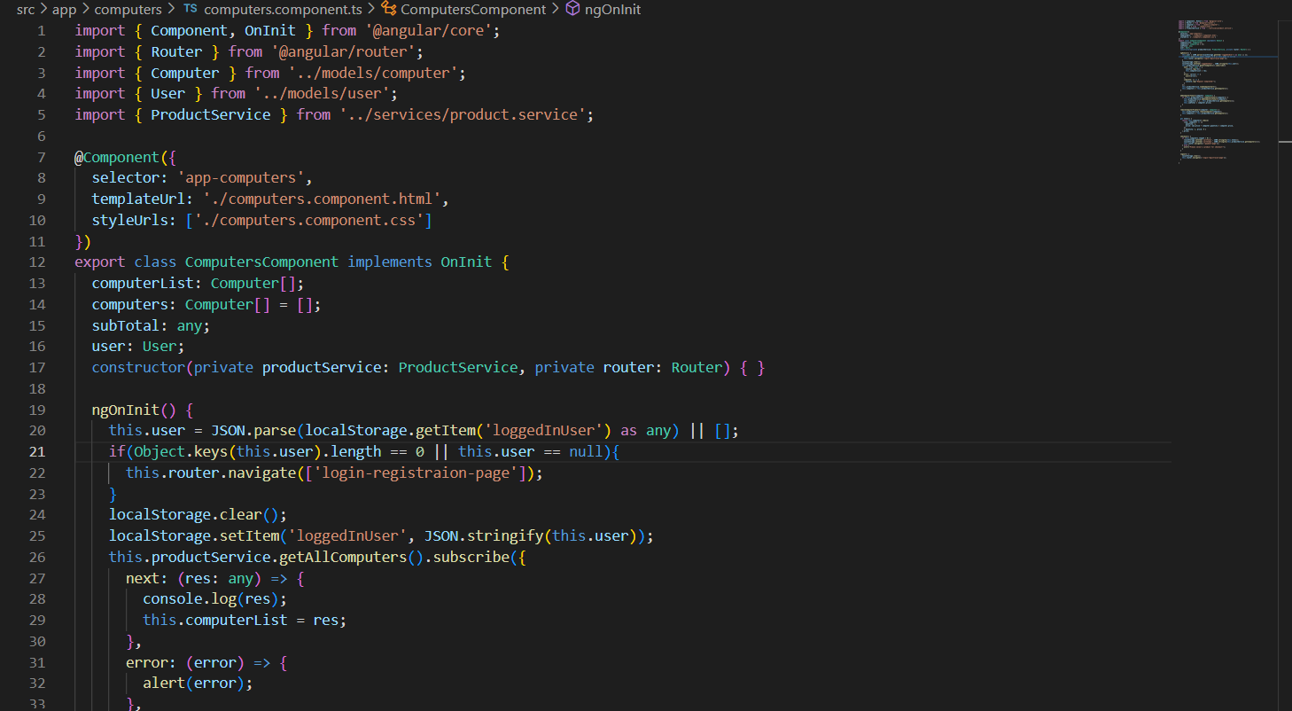

Slika 9. computers.component.ts

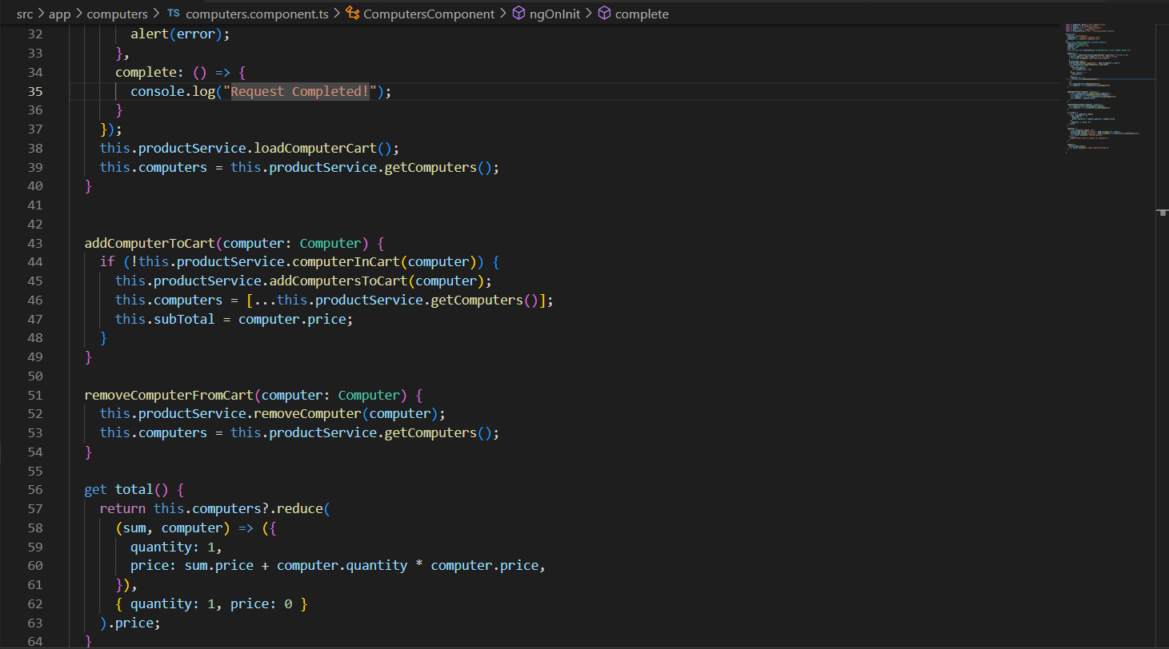

Slika 10. computers.component.ts

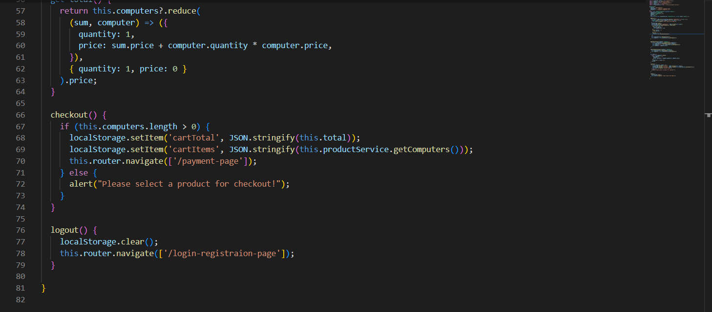

Slika 11. computers.component.ts

**Home**

Home komponenta služi da prikaže sve proizvode koje se nalaze na sajtu da bi korisnici imali pregled svih proizvoda.

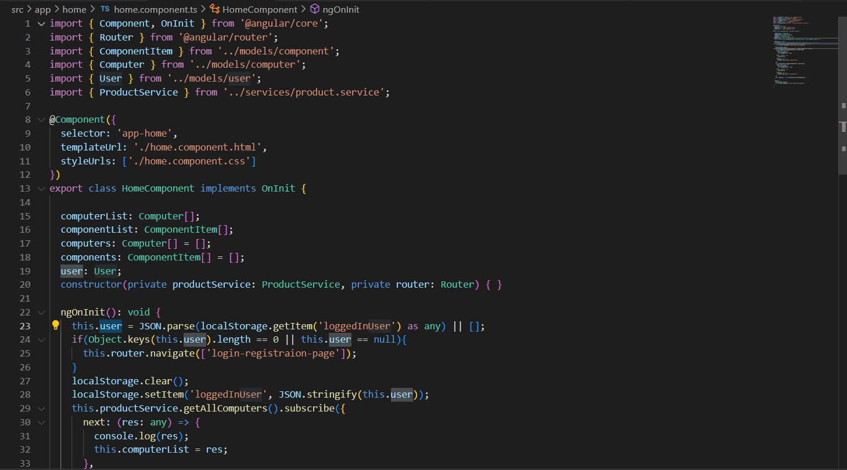

Slika 12. home.component.ts

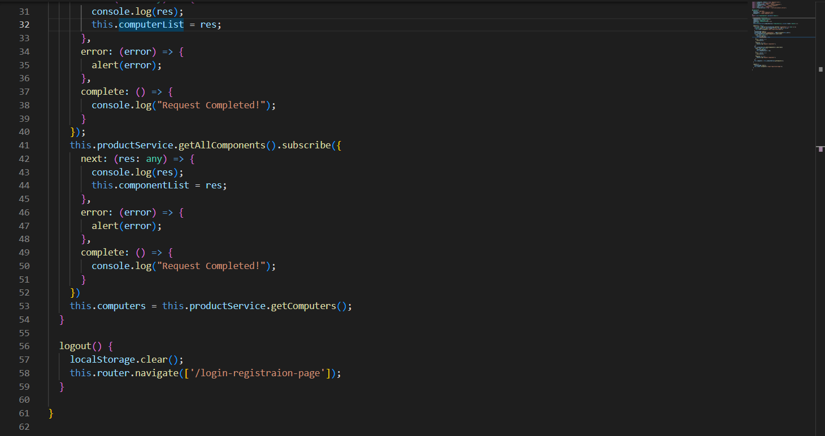

Slika 13. home.component.ts

**Login-registration-page**

Komponenta login-registration-page koristimo da bi imali stranicu gde korisnici mogu da se ili registruju ili login-uju. Takođe, kod ove komponente imamo validaciju unosa podataka i kod registracije i kod login funkcije.

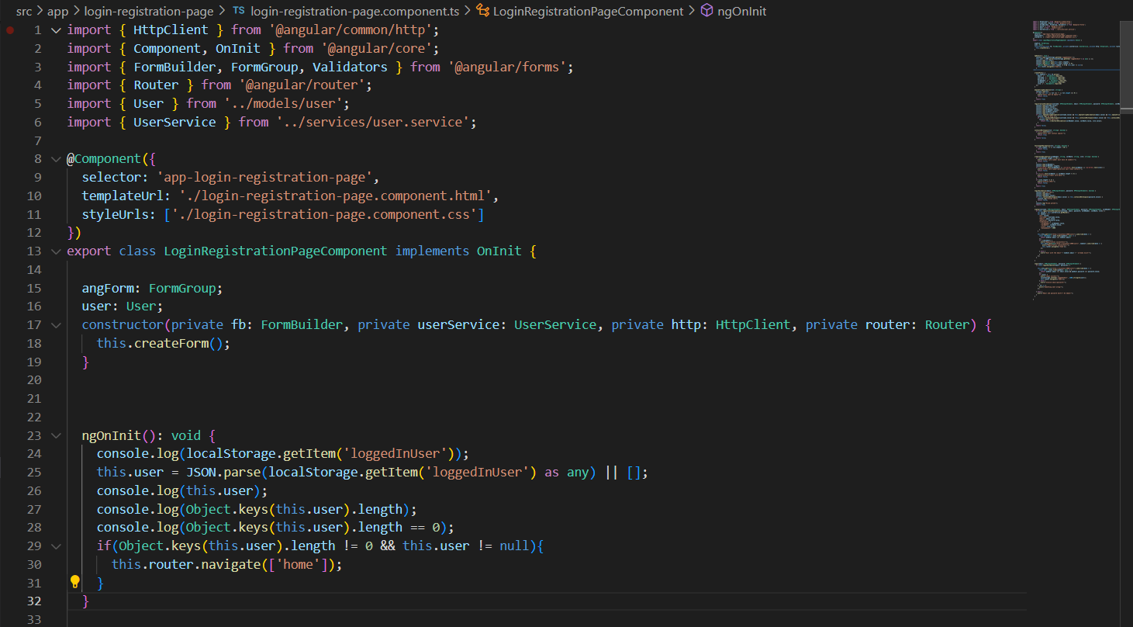

Slika 14. login-registraion-page.component.ts

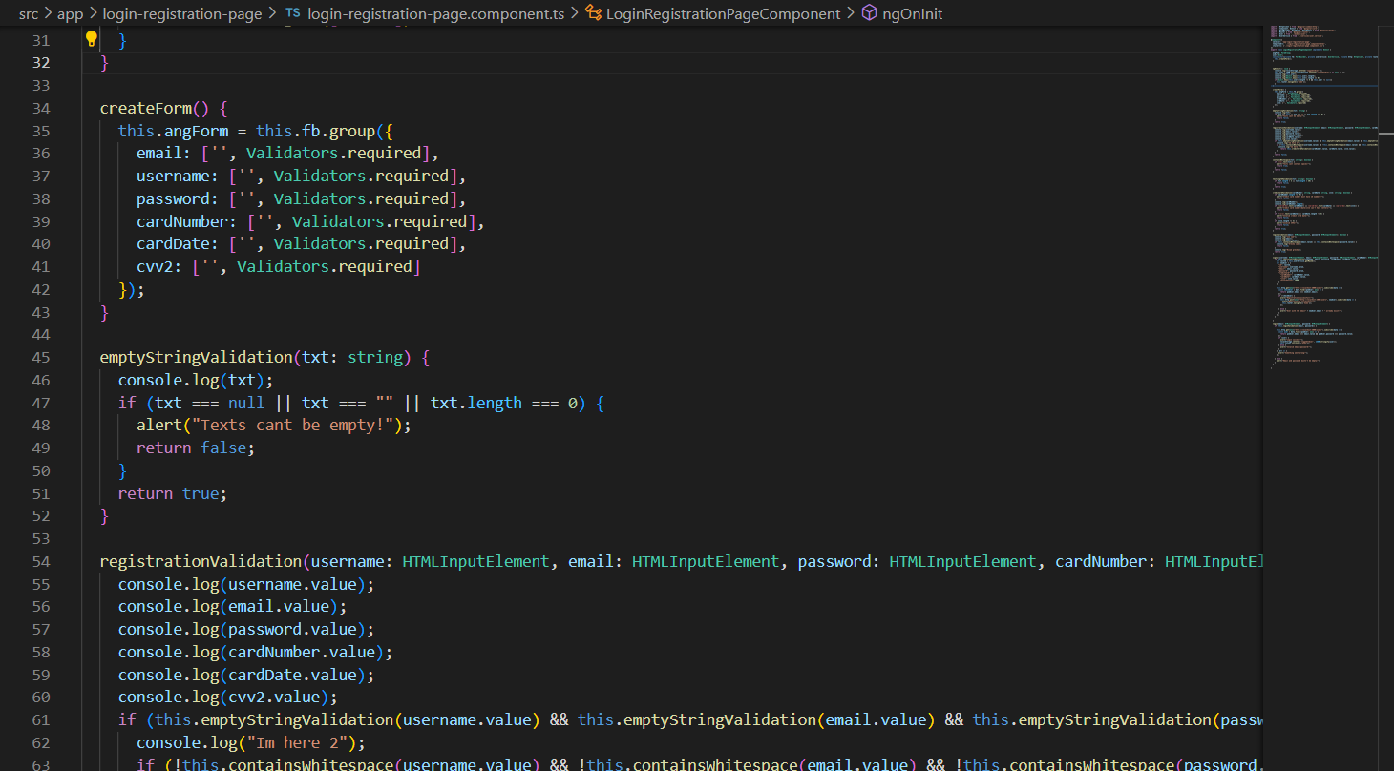

Slika 15. login-registraion-page.component.ts

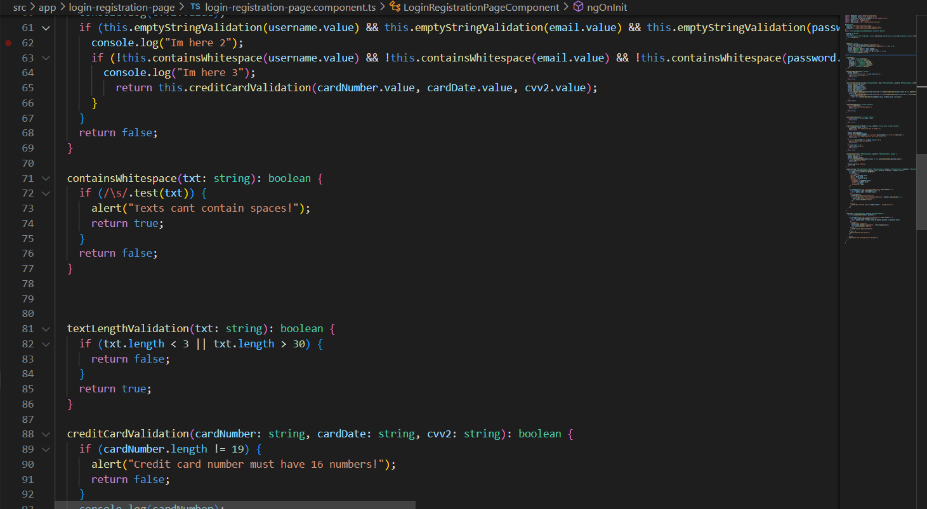

Slika 16. login-registraion-page.component.ts

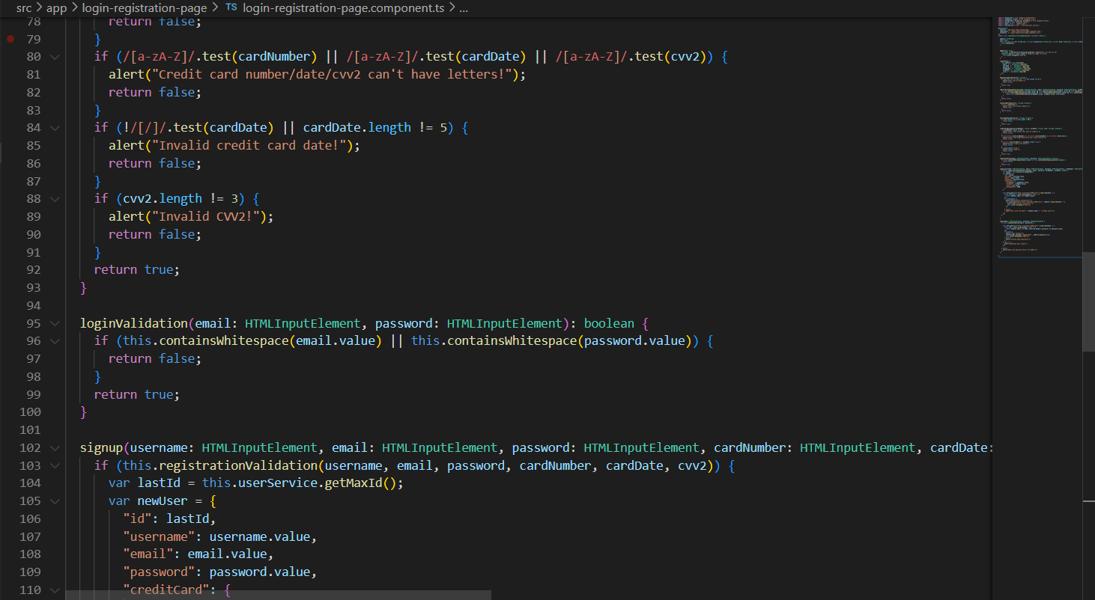

Slika 17. login-registraion-page.component.ts

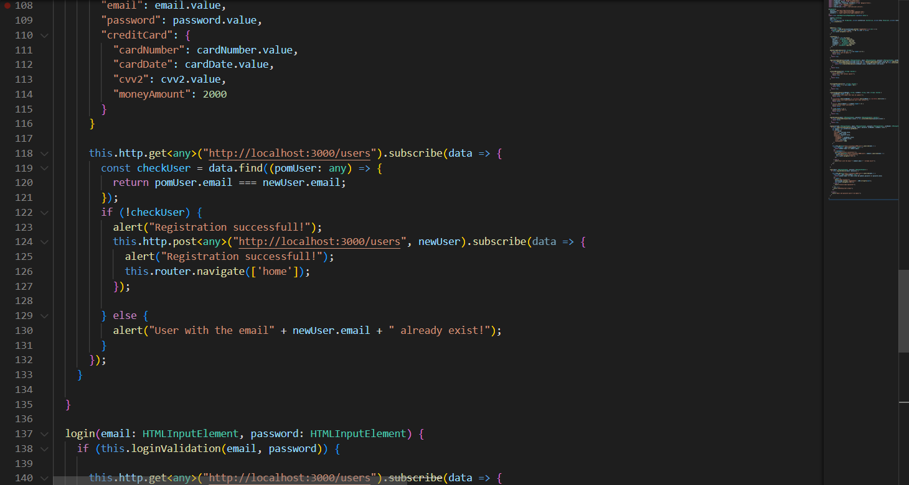

Slika 18. login-registraion-page.component.ts

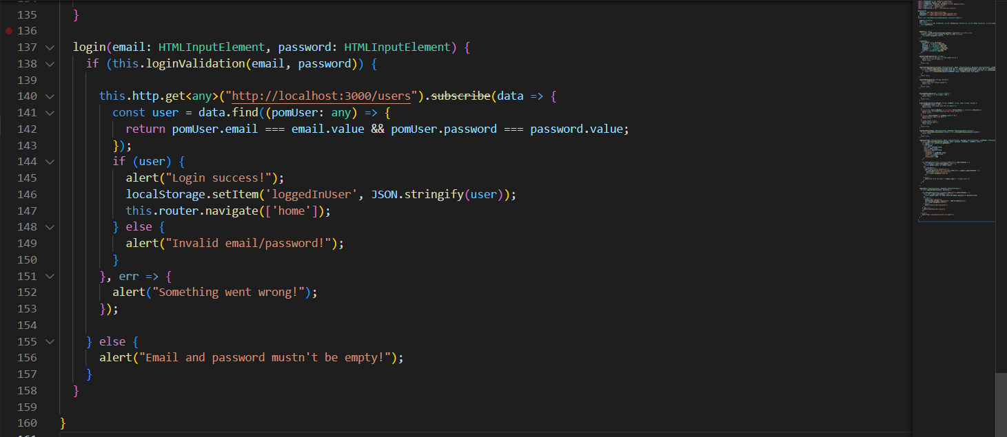

Slika 19. login-registraion-page.component.ts

**Navbar**

Komponenta navbar nam samo služi da redirektujemo korisnika od jedne komponente do drugih komponenata na sajtu. Za redirekciju koristimo routerLink koj možemo da vidimo u poglavlju o app.module.ts.

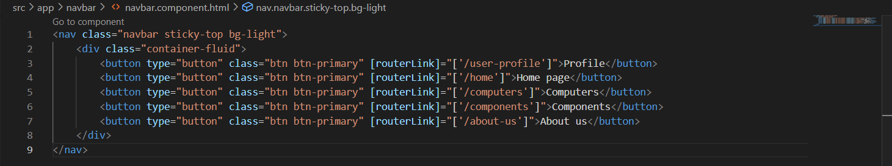

Slika 20. navbar.component.html

**Payment-page**

Payment-page komponenta nam služi da nakon biranja opcije checkout nam prikazuje sve proizvode koje smo dodali u cart i da izvršimo kupovinu proizvoda, ukoliko imamo dovoljno novca za kupovinu.

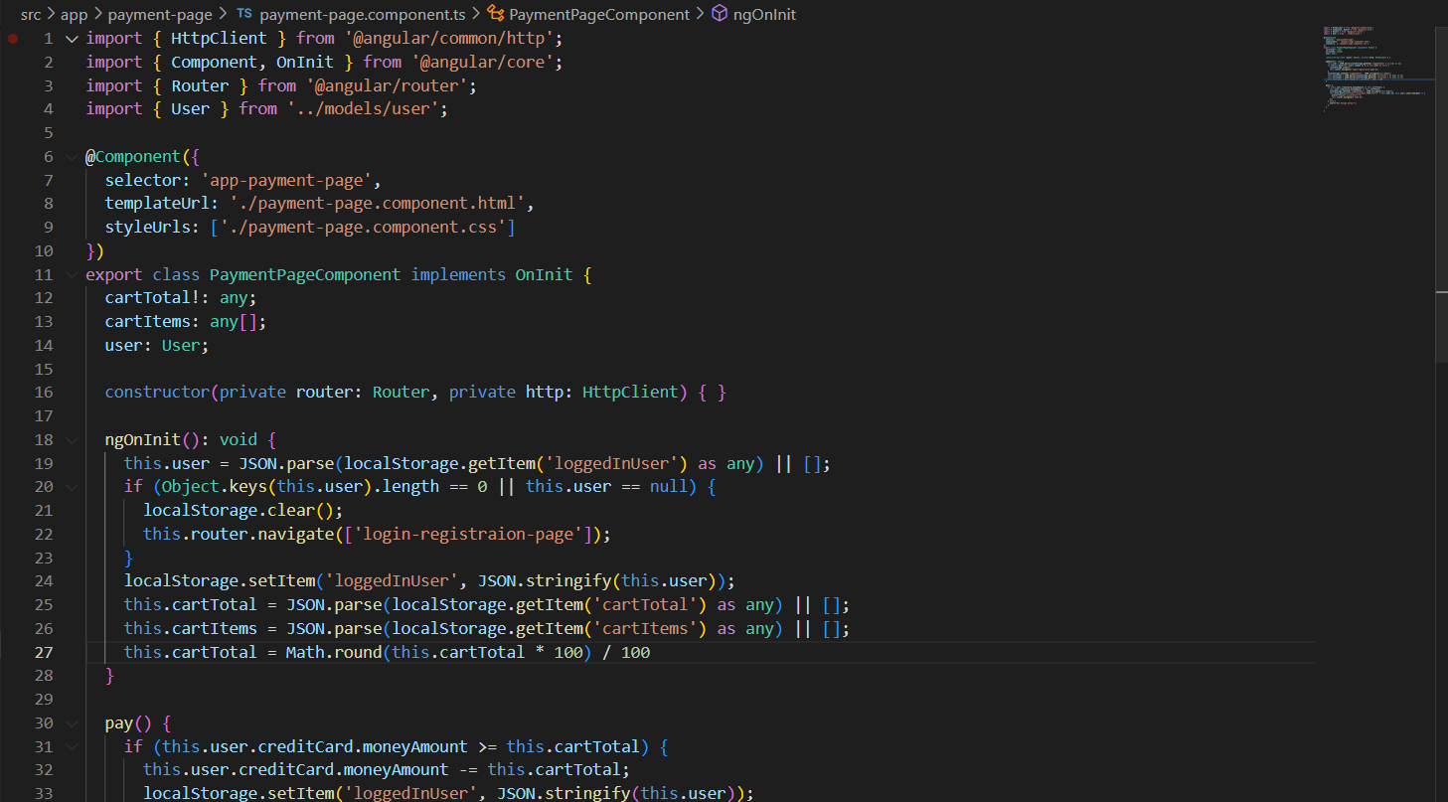

Slika 21. payment-page.component.ts

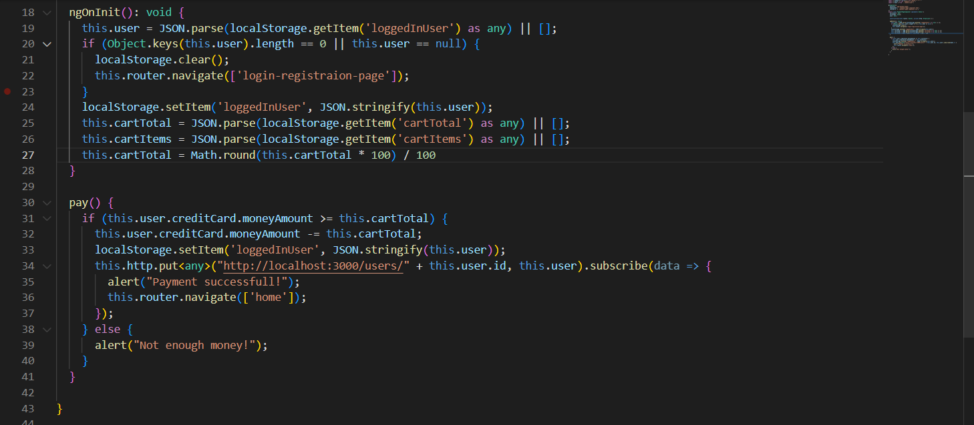

Slika 22. payment-page.component.ts

**User-profile**

User-profile komponenta nam služi da prikazujemo podatke o korisnićkom profilu tako što uzimamo podatke is localStorage.

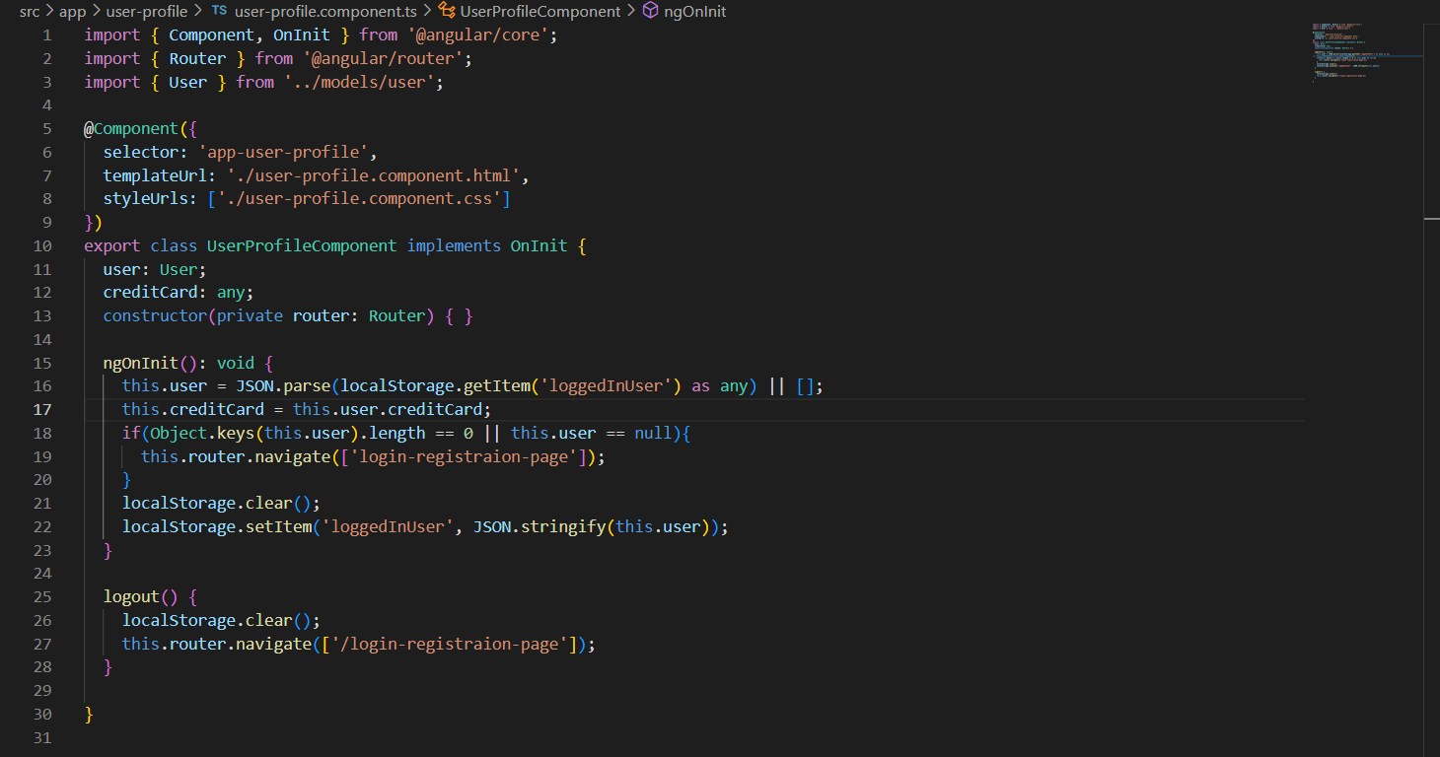

Slika 22. user-profile.component.ts

**App.module.ts**

Na kraju možemo da vidimo izgled fajla app.module.ts i sve njegove importove, deklaracije i route-ove.

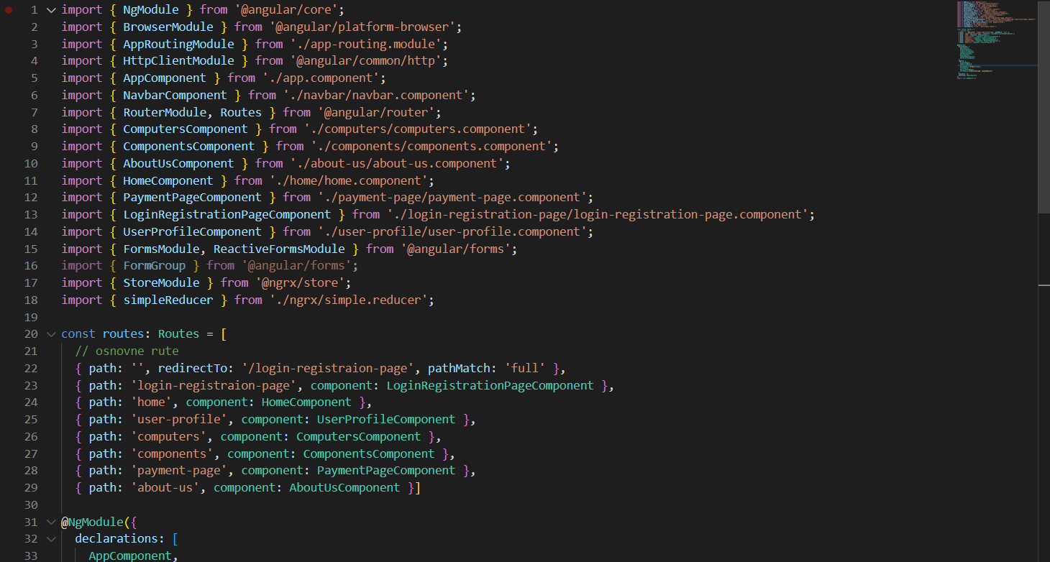

Slika 23. app.module.ts

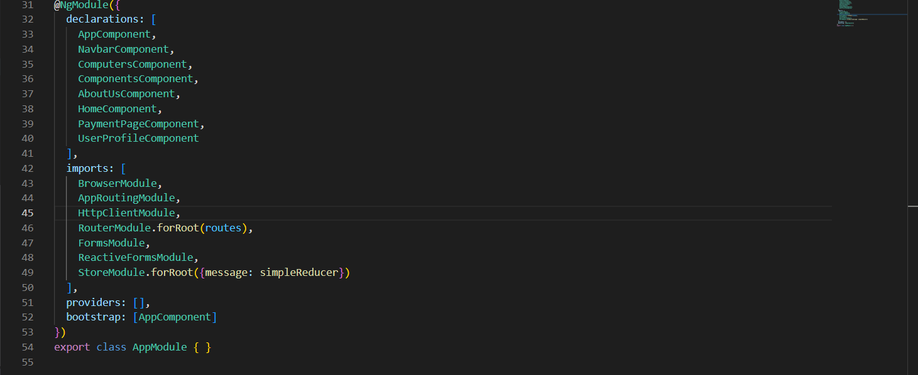

Slika 24. app.module.ts

1. **Funkcionalnost sistema**

Kada korisnik prvi put ulazi na sajt, prikazuje mu se stranica za login i registraciju.

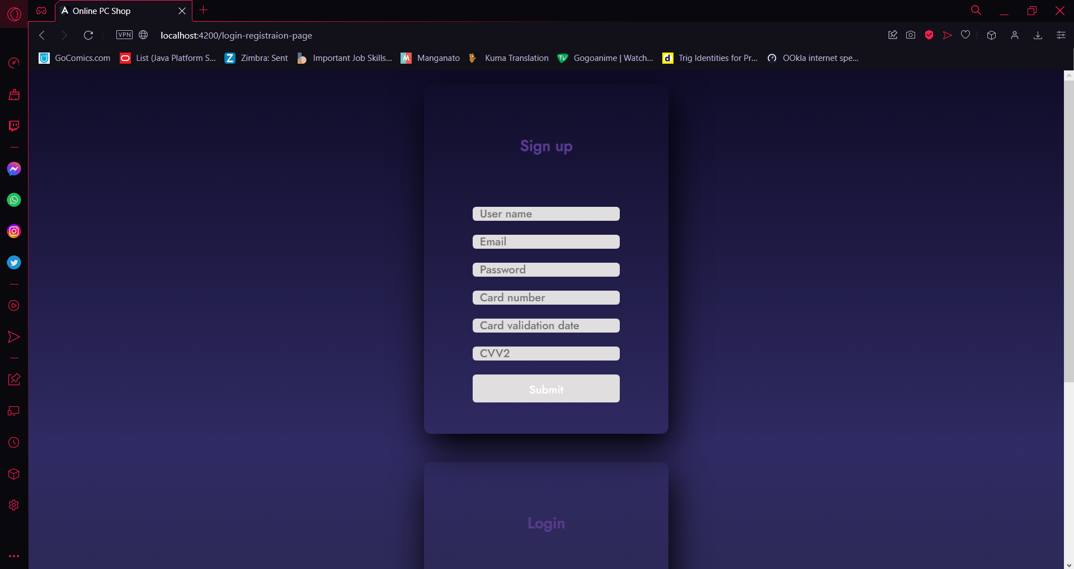

Slika 25. Login/Registracija korisnika

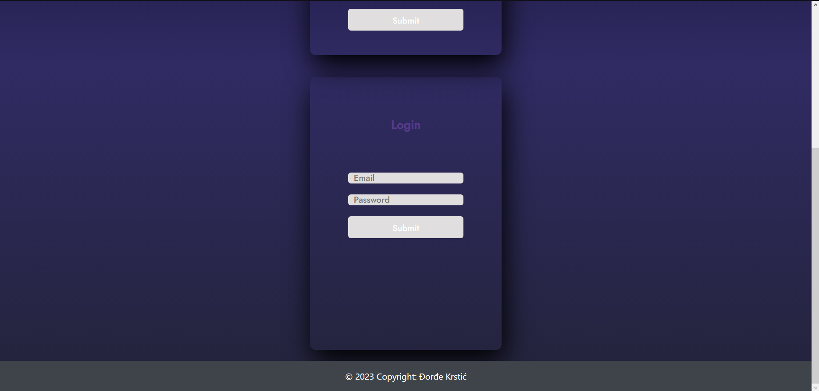

Slika 26. Login/Registracija korisnika

Nakon uspešnog loginovanja, korisnik je prebačen na home stranicu.

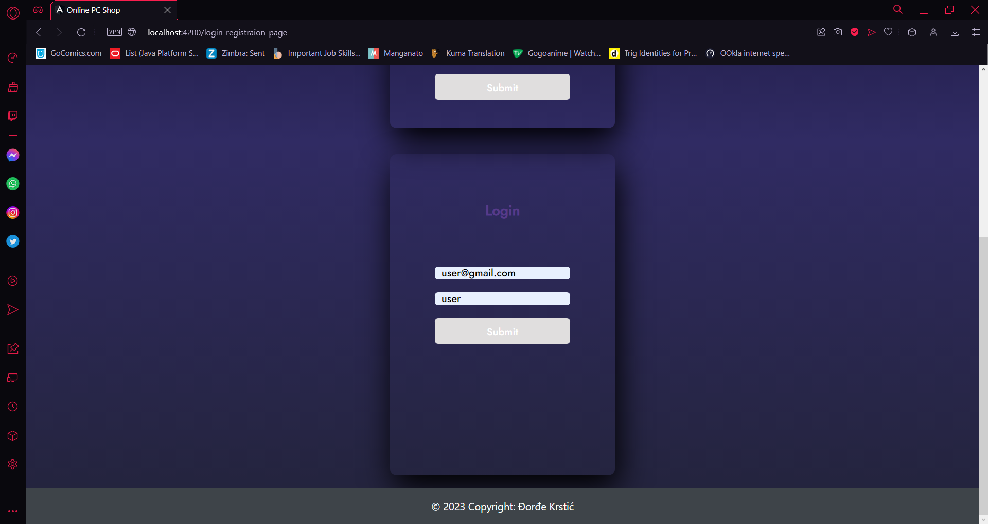

Slika 26. Login korisnika

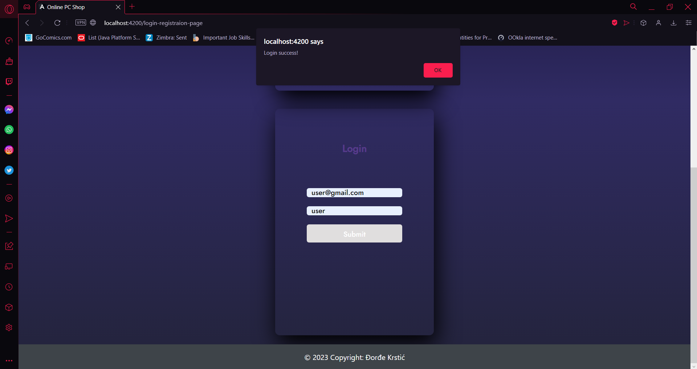

Slika 26. Uspešan login korisnika

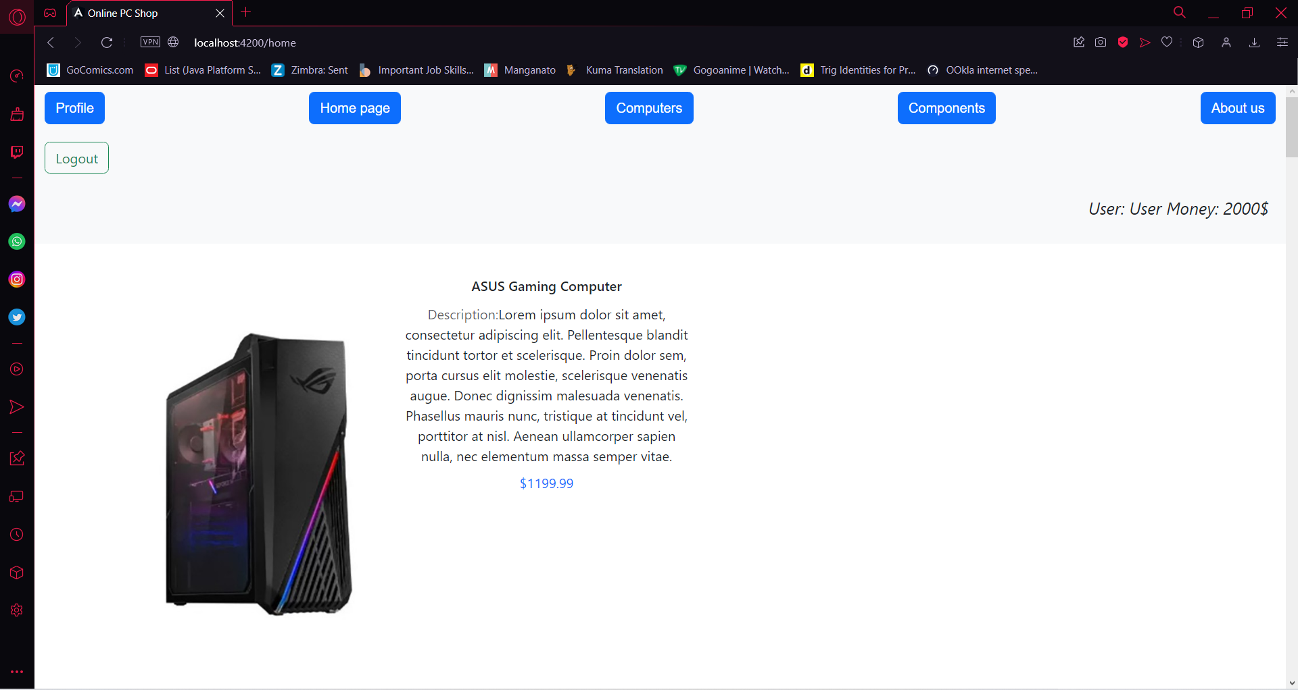

Slika 26. Home stranica

Na home stranici korisnik može da vidi sve dostupne proizvode, prikaz podataka o korisniku (username i money), opcije za ostale stranice i na kraju opcija logout.

U nastavku je prikaz stranice Profile:

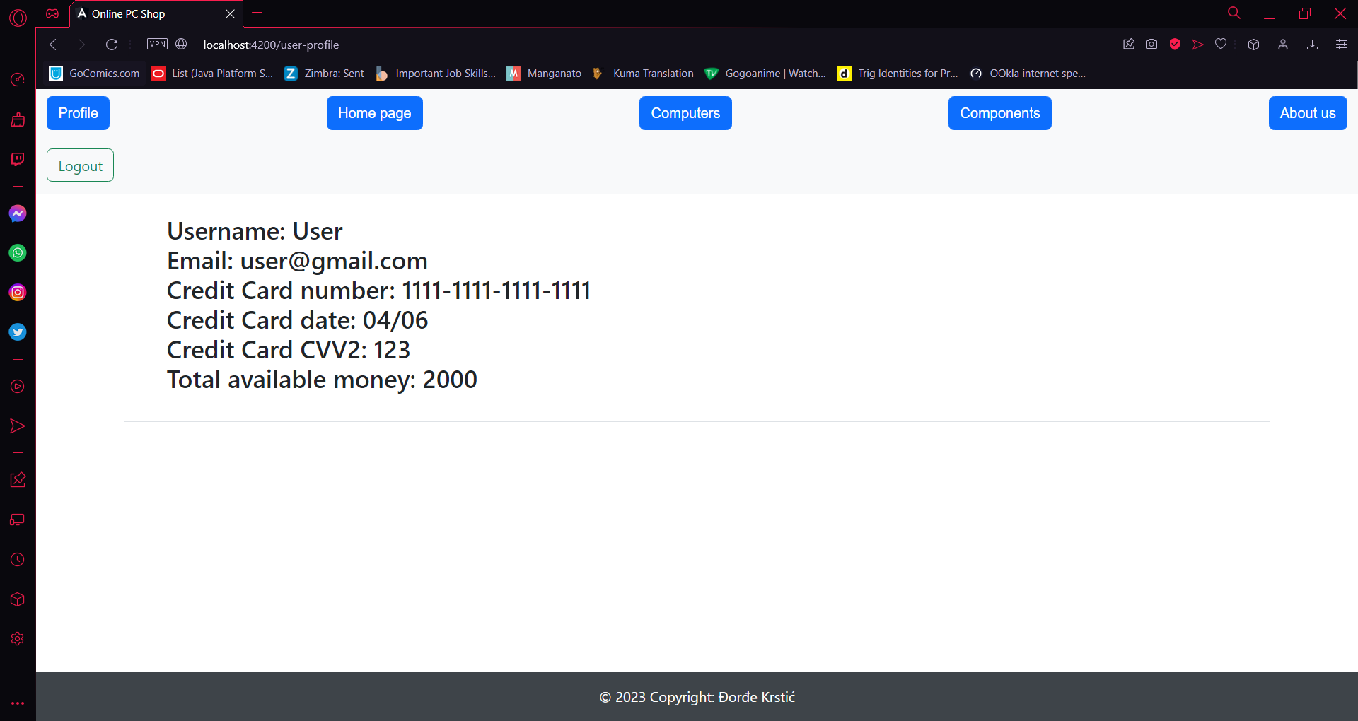

Slika 26. Profile stranica

Na stranici Profile korisnik može da vidi svoje podatke. Na stranici se prikazuje username, email, credit card number, credit card date, CVV2 i total available money.

U nastavku je prikaz stranice Computers.

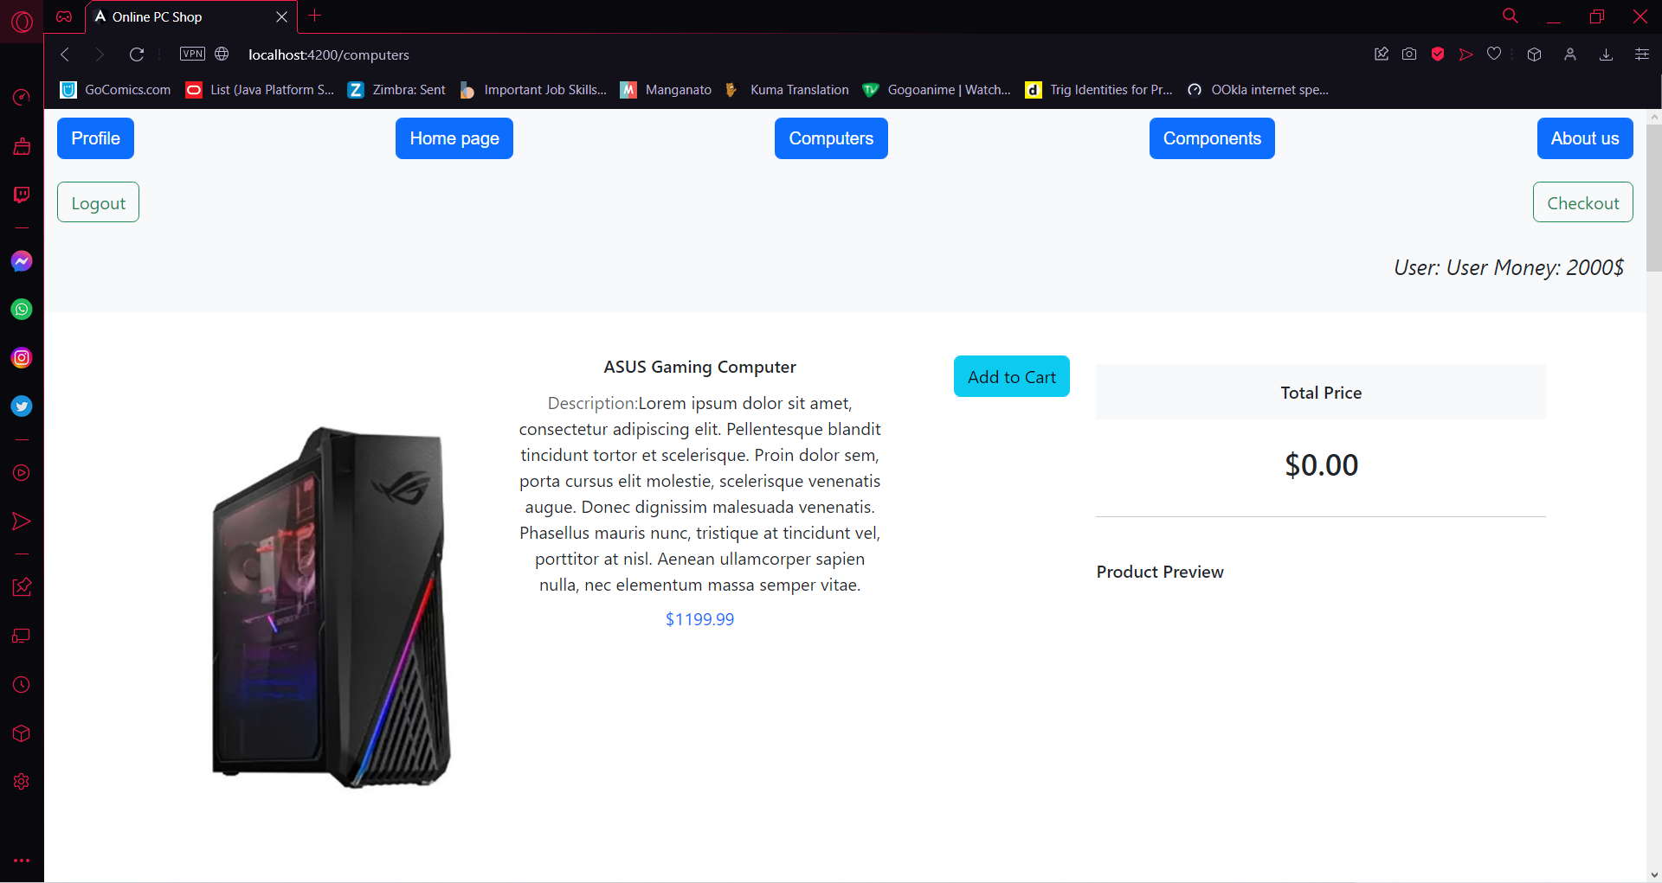

Slika 26. Computers stranica

Kad je korisnik na stranici Computers, ima opciju da dodaje proizvod u cart, da bira količinu proizvoda i da briše proizvod iz cart.

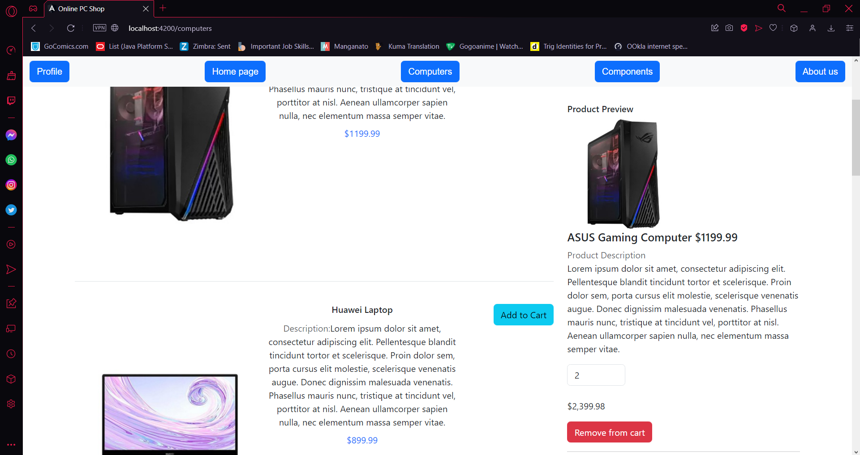

Slika 27. Dodavanje proizvoda u cart

Nakon dodavanja proizvoda, korisnik bira opciju checkout gde ga vodi na stranici za kupovinu.

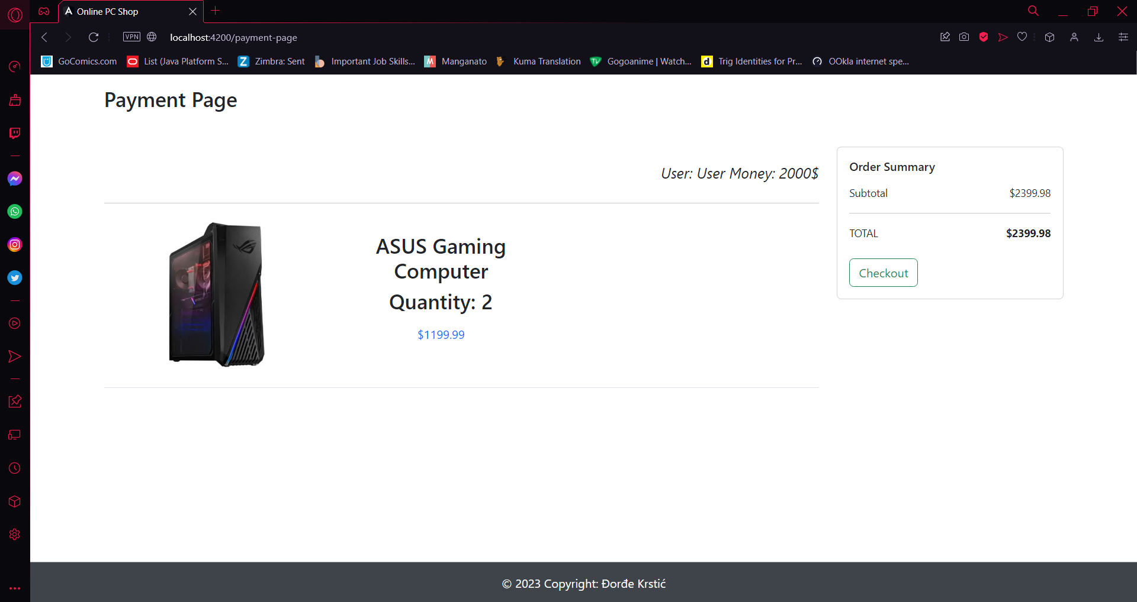

Slika 27. Checkout stranica

Na stranici chekout možemo da vidimo izabrane proizvode za kupovinu, njihovu količinu, cenu, ukupnu cenu i opcija checkout za kupovinu.

U ovom slučaju, korisnik nema dovoljno novca za kupovinu. Ukoliko korisnik još uvek bira da kupuje, izlazi mu poruka za nedovoljnu količinu novca.

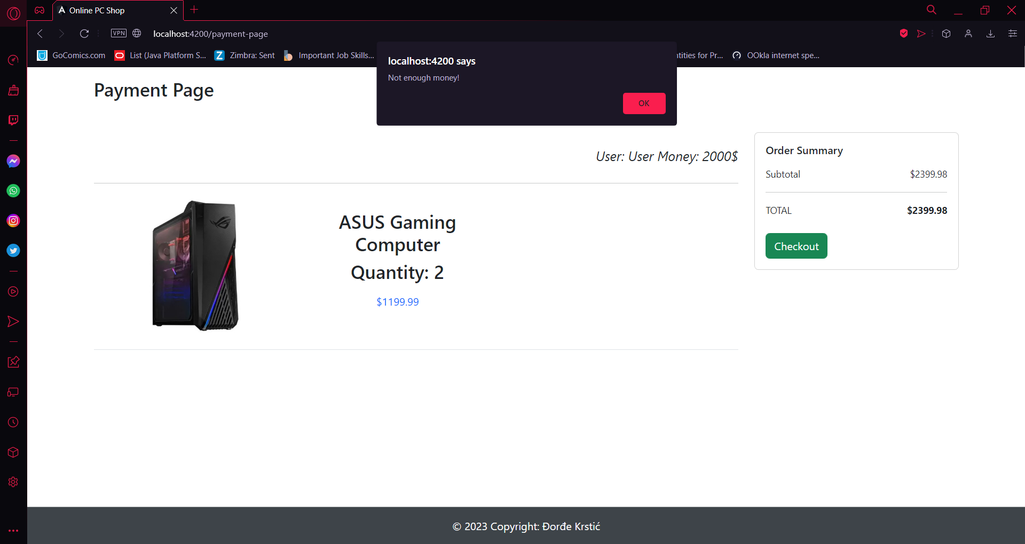

Slika 27. Checkout failure

Ukoliko se vratimo i smanjimo količinu proizvoda dovoljno za kupovinu, izlazi poruka o uspešnoj kupovini, smanji se novac korisnika i vraća nas nazad.

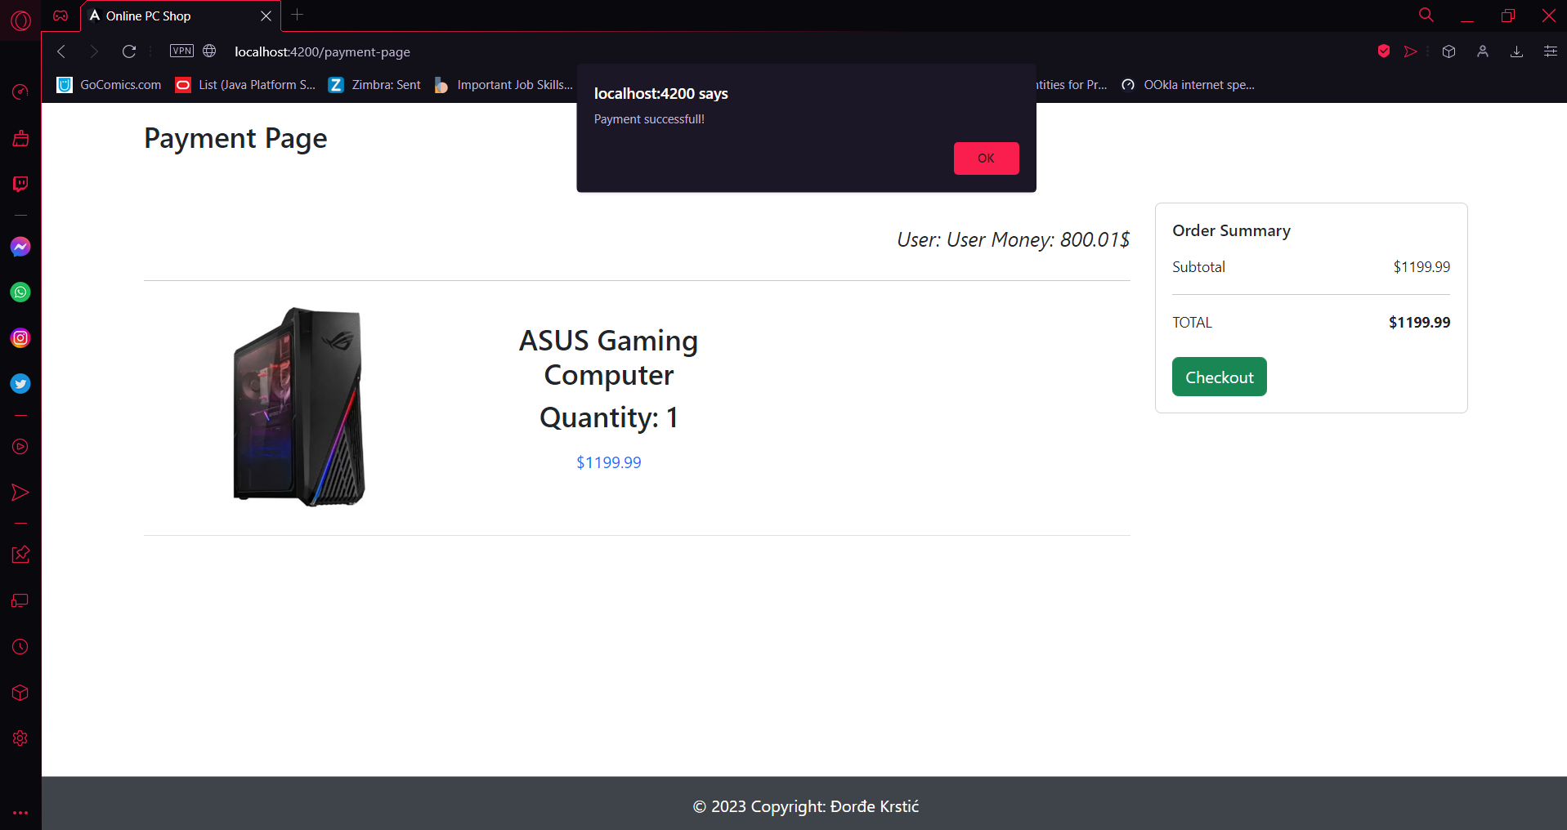

Slika 27. Checkout successfull

Ova situacija se isto dešava i kod stranice za komponente. U tom slučaju preskačemo na funkcionalnost stranice komponente ali da prikažemo izgled stranice.

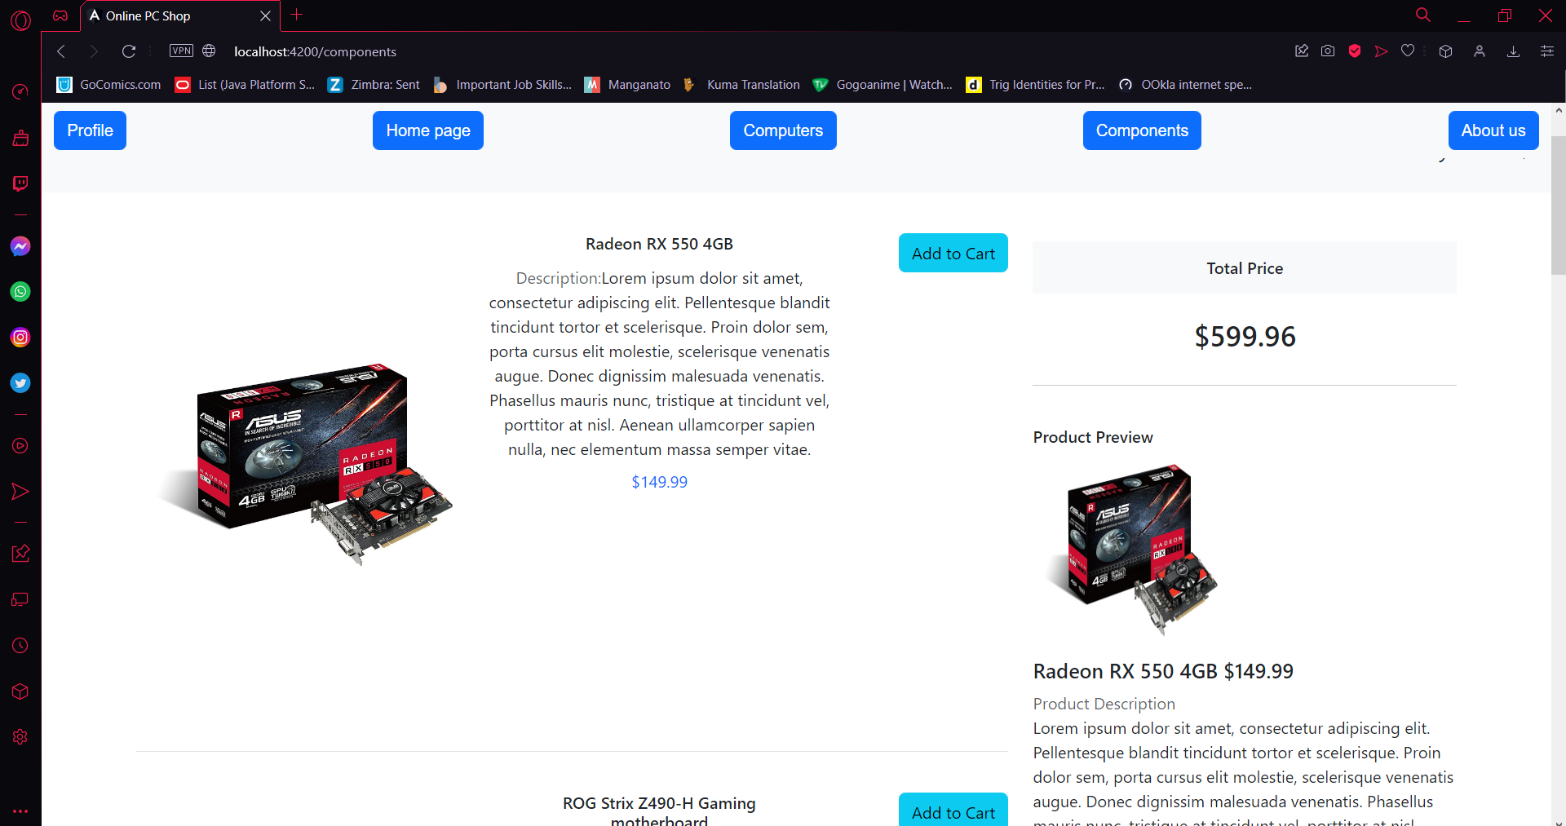

Slika 27. Components stranica

Poslednja stranica koju imamo jeste About us gde imamo ngrx funkcionalnost za prikaz podataka o sajtu.

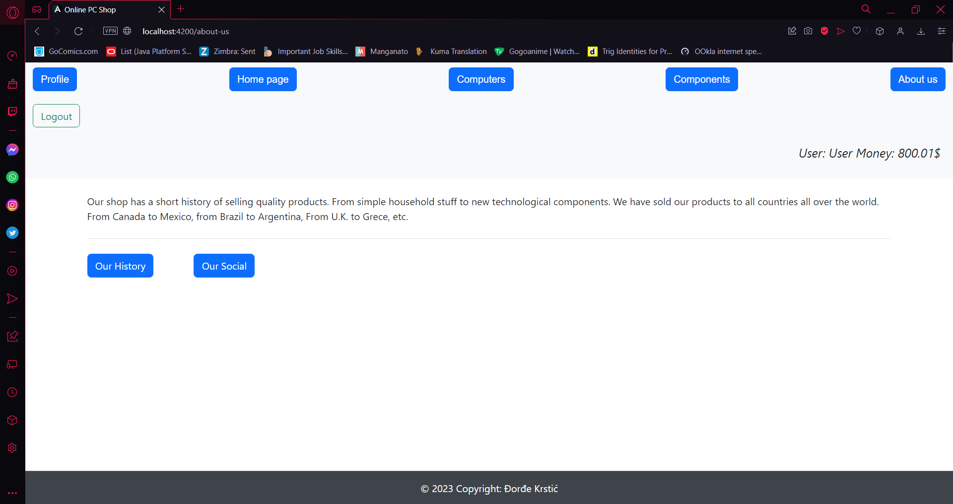

Slika 28. About us history

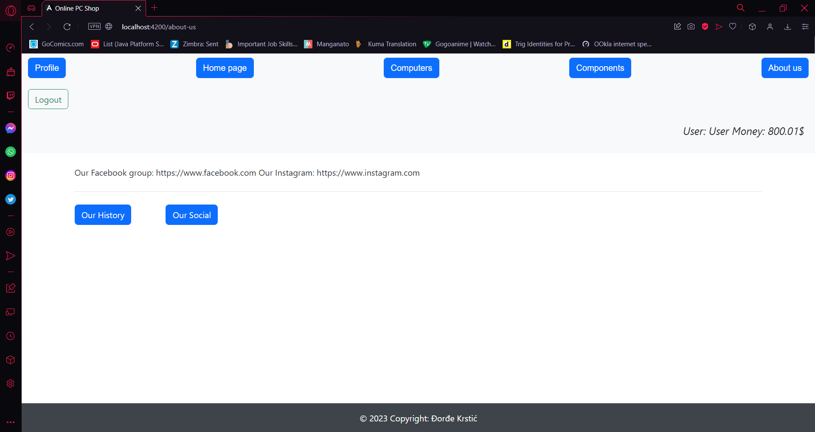

Slika 28. About us social

Ukoliko korisnik bira opciju Our History, prikazuju se podaci o istoriji online shop-a. Ukoliko korisnik bira opciju Our Social, prikazuju se linkovi o našim socijalnim stranicama.

Na kraju imamo opciju Logout gde nas vraća na stranici za login/registaciju.

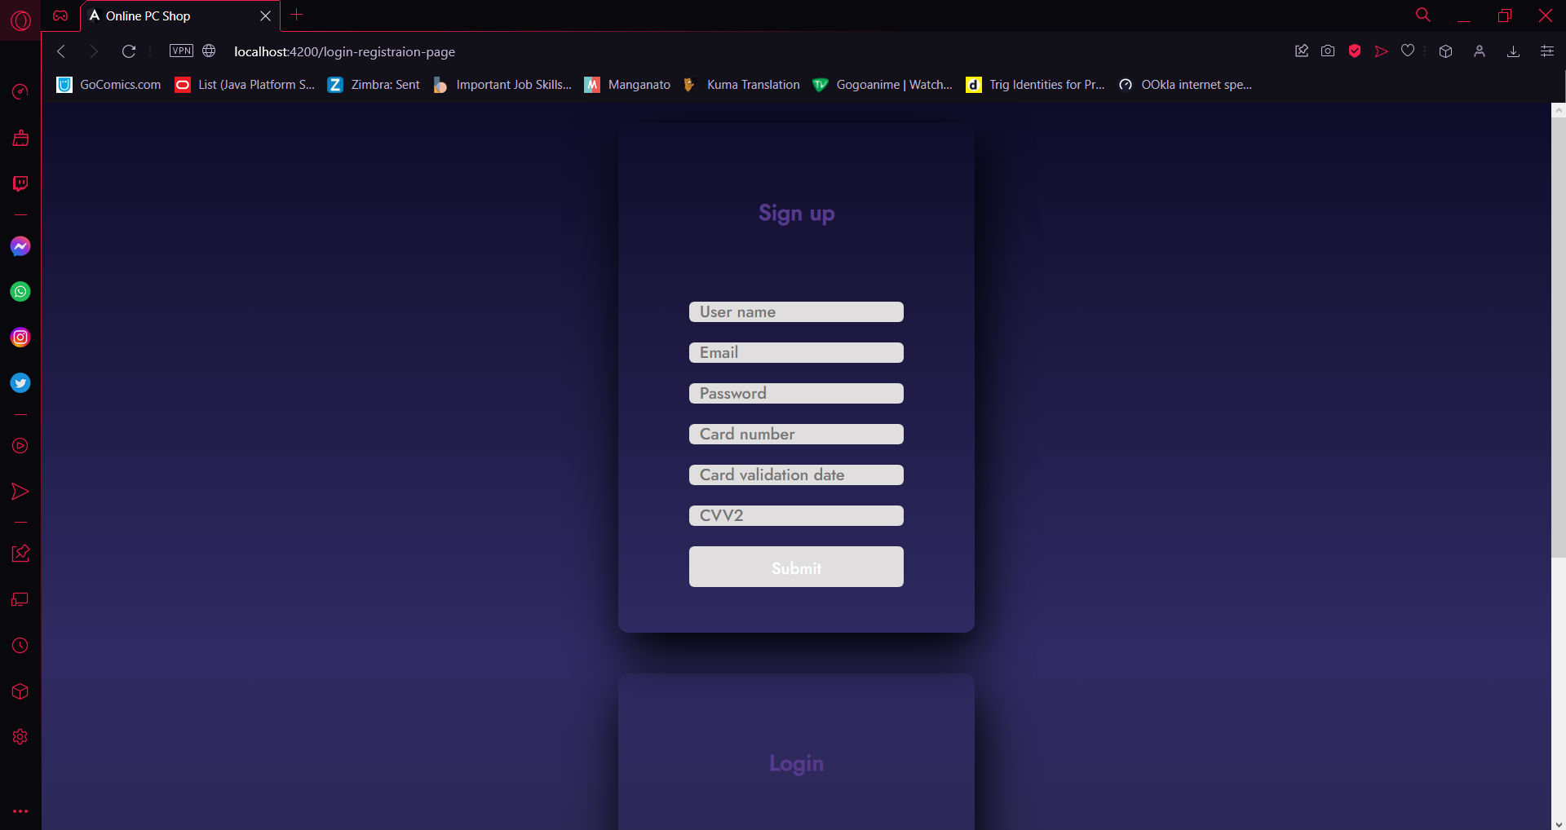

Slika 28. Logout